湘环院学字〔2020〕 号
关于组织开展第九届“挑战杯”湖南省大学生创业计划竞赛校内选拔赛的通知

各处室（部、办、所）、二级学院：
为促进我院大学生创新创业活动开展，激发我院学生创新精神，培育创业意识，提升社会化能力，积极备战第九届“挑战杯”湖南省大学生创业计划竞赛。经研究决定，在我院开展第九届“挑战杯”湖南省大学生创业计划竞赛校内选拔赛，现将有关事项通知如下：
一、参赛对象
2020 年 6 月 1 日以前正式注册的在校学生。
二、竞赛时间
2020年7月
三、主办单位
校团委
- 赛事安排
(一)大赛分组
聚焦创新、协调、绿色、开放、共享五大发展理念和2020年决战脱贫攻坚、决胜全面小康的目标，设置五个组别。
——科技创新和未来产业：突出科技创新，在人工智能、网 络信息、生命科学、新材料、新能源等领域，结合实践观察设计 项目。
——乡村振兴和脱贫攻坚：围绕实施乡村振兴战略和打赢脱 贫攻坚战，在农林牧渔、电子商务、旅游休闲等领域，结合实践 观察设计项目。
——城市治理和社会服务：围绕国家治理体系和治理能力现 代化建设，在政务服务、消费生活、医疗服务、教育培训、交通 物流、金融服务等领域，结合实践观察设计项目。
——生态环保和可持续发展：围绕可持续发展战略，在环境治理、可持续资源开发、生态环保、清洁能源应用等领域，结合实践观察设计项目。
——文化创意和区域合作：突出共融、共享，紧密围绕“一带一路”和“京津冀”、“长三角”、“粤港澳大湾区”、“成 渝经济圈”等经济合作带建设，在工艺与设计、动漫广告、体育竞技和国际文化传播、对外交流培训、对外经贸等领域，结合实践观察设计项目。
（二）赛程安排
各团队负责人须在大赛平台申报项目，经校级管理员审核后完成报名。各参赛项目须填写《第九届“挑战杯”湖南省大学生创业计划竞赛参赛项目申报表》（附件 2），并使用“维普” 查重软件对项目计划书进行查重，将项目计划书、查重报告与其他附件扫描在同一个PDF 文档内，将全部材料于7月12日17:00 前在大赛官方平台统一申报，具体要求见附件4。7月13日，校团委及时组织专家评审参赛作品，选拔5个优秀团队参加省级复赛。
五、奖励办法
㈠奖项设置
以参赛作品总数的 10%、20%、70%的比例分别综合评选出若干一等奖、二等奖、三等奖，优秀指导教师奖若干。学生团队的奖金发放参照关于印发《湖南环境生物职业技术学院院长奖学金奖励办法》的通知文件标准执行。
㈡奖励措施
1.本次选拔赛的上报作品，由教务处按照相关文件规定的教学工作量标准对参赛作品的指导老师予以课时奖励。
2.在省赛中获奖的作品，指导老师的指导费参照学校科研奖励的标准对指导老师进行奖励和表彰。
3.在省赛中获奖的作品，获奖学生由团委统筹，参照关于印发《湖南环境生物职业技术学院院长奖学金奖励办法》的通知文件标准对获奖学生进行奖励和表彰。
4.组织人事处将国赛、省赛最佳指导教师奖作为教师职称评审和教学业绩考核、高校青年骨干教师和学科带头人培养对象评选的优先条件，将教师指导学生项目参赛情况纳入教师年终考评考核指标。
5.团委和二级学院对获奖学生，要在评优评先时给予适当加分。
附件：
1.第九届“挑战杯”湖南省大学生创业计划竞赛章程
2.第九届“挑战杯”湖南省大学生创业计划竞赛参赛 项目申报表
3.第九届“挑战杯”湖南省大学生创业计划竞赛参赛项目推荐汇总表
4.第九届“挑战杯”湖南省大学生创业计划竞赛项目 申报有关事项说明

湖南环境生物职业技术学院
2020年7月3日

附件 1：

第九届“挑战杯”湖南省大学生创业计划竞赛章程
第一章 总则
第一条 “挑战杯”湖南省大学生创业计划竞赛是由团省委、省教育厅、省科协、省学联主办的一项具有导向性、示范性、实践性和群众性的创业交流活动，每两年举办一届。
第二条 大赛目的。深入学习贯彻习近平新时代中国特色社会主义思想，聚焦为党育人功能，从实践教育角度出发，引导和激励学生弘扬时代精神，把握时代脉搏，通过开展广泛的社会实 践、深刻的社会观察，不断增强对国情社情的了解，将所学知识与经济社会发展紧密结合，提高创新、创意、创造、创业的意识和能力，提升社会化能力，为决胜全面建成小康社会、建设社会主义现代化强国、实现中华民族伟大复兴的中国梦贡献青春力量。
第三条 大赛内容。根据参赛对象，分普通高校、职业院校
两类。设科技创新和未来产业、乡村振兴和脱贫攻坚、城市治理 和社会服务、生态环保和可持续发展、文化创意和区域合作五个 组别。
- 大赛方式。大赛分校赛、省级。校赛由各校组织，广泛发动学生参与，遴选参加省赛项目。省赛由省组委会聘请专 家根据项目社会价值、实践过程、创新意义、发展前景和团队协作等综合评定金奖、银奖、铜奖等项目。

第二章 组织机构及其职责
第五条 大赛设立省组织委员会（简称“省组委会”），由主办单位、承办单位的有关负责人组成，设主任、副主任、委员 若干名。省组委会下设秘书处，设秘书长、副秘书长若干名，由 主办单位、承办单位有关人员担任。
省组委会的职责如下：
1.审议、修改大赛章程；
2.确定大赛承办单位；
3.筹集大赛组织、评审、奖励所需的经费；
4.议决其它应由省组委会议决的事项。
第六条 大赛设立省评审委员会，由省组委会聘请非学校的相关领域专家学者、政府部门负责人、行业领军人物、基层优秀 青年代表、知名企业家等组成。省评审委员会设主任、副主任和评审委员若干名。省评审委员会经省组委会批准成立，有权在本 章程和评审规则所规定的原则下，独立开展评审工作。
省评审委员会职责如下：
1.在本章程和评审规则基础上制定评审实施细则；
2.接受对参赛项目资格的质疑投诉并进行判定；
3.负责参赛项目的评审工作；
4.确定参赛项目获奖等次。
第七条 大赛设立省监督委员会，对评审过程、评审纪律等进行监督，协调处理对竞赛作品资格和评审结果的质询（须由校级团委提出），对违反大赛纪律的行为予以处理。
第八条 各学校需根据自身实际，举办与省赛接轨的届次化的大学生创业计划竞赛。各学校设立校级组织协调委员会和评审委员会，负责本校竞赛的组织协调、参赛项目资格审查、评选等有关工作。

第三章 参赛资格与项目申报
第九条 普通高校学生：在举办大赛的当年 6 月 1 日以前正式注册的全日制非成人教育的各类普通高等学校在校本科生、硕士研究生（不含在职研究生）可参加。硕博连读生、直接攻读博士生若在举办大赛决赛的当年 6 月 1 日前未通过博士资格考试的，可以按硕士研究生学历申报作品；没有实行资格考试制度的学校，前两年可以按硕士研究生学历申报作品；本硕博连读生， 按照四年、二年分别对应本、硕申报。博士研究生仅可作为项目团队成员参赛（不作项目负责人）、且人数不超过团队成员数量的 30%。
职业院校学生：在举办大赛决赛的当年6月1日以前正式注
册的全日制职业教育本科、高职高专在校学生。
第十条 参赛基本要求。参赛项目应有较高立意，积极践行社会主义核心价值观。应符合国家相关法律法规规定、政策导向。 应为参赛团队真实项目，不得侵犯他人知识产权，不得借用他人项目参赛；存在剽窃、盗用、提供虚假材料或违反相关法律法规的，一经发现将取消参赛相关权利并自负一切法律责任。已在往届“挑战杯”大学生创业计划竞赛、“创青春”大学生创业大赛、“挑战杯——彩虹人生”职业学校创新创效创业大赛、“互联网
＋”大学生创新创业大赛等赛事中获奖的项目，不可重复报名参赛。
第十一条 参赛项目申报。按普通高校和职业院校分类申报，每所学校限参加一类。聚焦创新、协调、绿色、开放、共享五大发展理念，设五个组别：
- 科技创新和未来产业：突出科技创新，在人工智能、网络信息、生命科学、新材料、新能源等领域，结合实践观察设计 项目。
- 乡村振兴和脱贫攻坚：围绕实施乡村振兴战略和打赢脱贫攻坚战，在农林牧渔、电子商务、旅游休闲等领域，结合实践 观察设计项目。
- 城市治理和社会服务：围绕国家治理体系和治理能力现代化建设，在政务服务、消费生活、医疗服务、教育培训、交通 物流、金融服务等领域，结合实践观察设计项目。
- 生态环保和可持续发展：围绕可持续发展战略，在环境治
理、可持续资源开发、生态环保、清洁能源应用等领域，结合实践观察设计项目。
5.文化创意和区域合作：突出共融、共享，紧密围绕“一
带一路”和“京津冀”、“长三角”、“粤港澳大湾区”、“成 渝经济圈”等经济合作带建设，在工艺与设计、动漫广告、体育 竞技和国际文化传播、对外交流培训、对外经贸等领域，结合实 践观察设计项目。
第十二条 参赛形式。以学校为单位统一申报，以项目团队形式参赛，每个团队人数不超过 10 人，每个项目指导教师不超过 3人。对于跨校组队参赛的项目，各成员须事先协商明确项目的申报单位，由省组委会最终明确项目的申报单位。省赛报名截止后，只可进行人员删减，不可进行人员顺序调整及人员添加。
参赛项目涉及知识产权的，在报名时须提交具有法律效力的 发明创造或专利技术所有人的书面授权许可、项目鉴定证书、专利证书等。
对于已工商注册的项目，在报名时可提交相关证明材料（含单位概况、法定代表人情况、营业执照复印件、税务登记证复印 件、组织机构代码复印件、股权结构等材料）。已工商注册项目 的负责人须为企业法人代表。企业法人代表在通知发布之日后进行变更的不予认可。
参赛项目可提供项目实践成效、预期成效等其他相关材料（包括项目的社会效益、经济效益、带动就业情况等）
第十三条 参赛项目涉及动植物新品种的发现或培育、国家保护动植物的研究、新药物等的研究时，申报者可根据实际情况 提供有关证明材料。
第十四条 各本科院校推荐参加省赛的项目总数不超过 10个，各职业院校推荐参加省赛的项目总数不超过 5 个；每个参赛项目只可选择参加一个组别，不得兼报。参赛项目须经过本校组织协调委员会进行资格及形式审查和本校评审委员会评定，方可 上报省组委会。
国赛组委会将通过赛事相关活动遴选若干优秀项目，经全国评审委员会评定，给予直接进入全国决赛机会（不占省赛推荐名额）。

第四章 奖励支持
第十五条 大赛设金奖、银奖、铜奖，分别约占省赛获奖项目的 10%、20%、70%。各学校可视各二级学院、学生参与情况， 设置活动单项奖。
第十六条 大赛设学校集体奖，以学校为单位计算参赛得分并排序评选。金奖项目每个计 100 分，银奖项目每个计 70 分，
铜奖项目每个计 30 分，上报至省组委会但未通过复赛的项目每
个计 10分。如遇总积分相等，则以获金奖的个数决定同一名次内的排序，以此类推至铜奖。如总积分、获奖情况完全相同，由 省组委会综合考虑予以最终评定。
第十七条 大赛设学校优秀组织奖，综合各校项目获奖情况、校赛组织情况、活动参与情况等评定。
第十八条 国赛组委会将在大赛举办期间组织多种形式的 导师指导、项目培训、交流展示、资源对接、孵化培育等活动。国赛组委会将根据实际情况结集出版大赛获奖项目。

第五章 附则
第十九条 大赛结束后，对获奖项目保留一个月的投诉期。大赛接受以单位或个人名义的实名投诉，并由投诉者提供与投诉内容相关的证据材料。收到投诉后，省组委会将展开调查，经核查确不符合参赛条件的，将取消该项目获得的奖励、取消所在学校的所有集体奖、组织奖。
省组委会不接受匿名投诉，将保护实名投诉人的合法权益。第二十条 大赛承办单位可以省组委会名义寻求大赛赞助。
第二十一条 本章程自省组委会同意之日起生效，由大赛主
办单位及省组委会秘书处负责解释。

附件2：

第九届“挑战杯”湖南省大学生创业计划竞赛

参赛项目申报表

学校名称
（全称）
项目名称
项目类型 | I. 普通高校 II. 职业院校
项目分组 | A. 科技创新和未来产业  B. 乡村振兴和脱贫攻坚  C. 城市治理和社会服务  D. 生态环保和可持续发展  E. 文化创意和区域合作
团队成员  （最多10人） | 姓名 | 性别 | 学院 | 年级、专业 | 手机 | 备注  （负责人）
指导教师  （最多3人） | 姓名 | 性别 | 学院 | 职称 | 职务 | 手机
项目简介
（500字以内）
社会价值
（500字以内）
实践过程
（500字以内）
创新意义
（500字以内）
发展前景
（500字以内）
团队协作
（500字以内）
项目介绍材料
其他相关证明材料 | 选报
备注：
1. 项目介绍材料为20页以内PPT（转PDF格式），仅上传PDF文档。
2. 其他相关证明材料需扫描在同一PDF文档上传。
3. 请于7月12日17:00前在大赛官方平台统一申报。

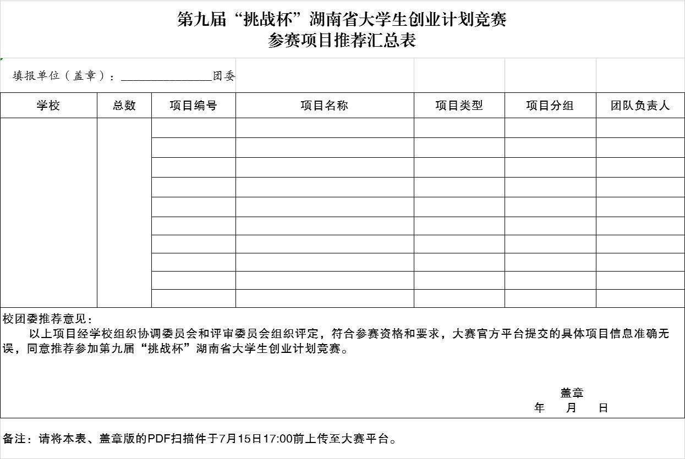附件 3：

附件 4：

第九届“挑战杯”湖南省大学生创业计划竞赛项目申报

有关事项说明
- 参赛项目报名表：用于大赛评审，仅对省级组委会和评委 可见。
- 填报时需特别注意，除所在学校、指导老师两栏外，其他填报的内容中须隐去任何形式的学校名、学校标志或导师姓名等信息。经省组委会资格审查，如发现涉及以上相关信息的，系统将在报名材料中直接删除涉及的文字内容，不再反馈参赛项目团队修改并对学校团委在优秀组织奖的评选中作扣分处理（每项目扣 5 分）。对于遴选进入国赛直通车的项目，一经发现上述情况， 将取消国赛直通车资格。
- 填报时注意，项目介绍材料严格控制在 20 页以内 PPT， 并转成PDF 格式上传。经省组委会资格审查，项目介绍材料如为非 PPT 内容，组委会将联系参赛项目团队重新提交，所在学校团委在优秀组织奖的评选中作扣分处理（每项目扣 5 分）；如
PPT 超过 20 页的，系统自动选取前 20 页内容，不再反馈参赛项目团队；如上传的为非 PDF 格式，系统将自动生成 PDF 文档， 不再反馈参赛项目团队。对于遴选进入国赛直通车的项目，一经发现上述情况，将取消国赛直通车资格。如有其他相关材料，所有其他相关材料请扫描在同一个 PDF 文档上传（包括项目计划书与查重报告）。

- 各省（区、市）校级初赛报名情况将作为全国决赛剩余项 目名额分配的重要参考。对于弄虚作假的项目，一经举报将取消 该项目所有奖项及所在高校的学校优秀组织奖。
- 毕业设计和课程设计 (论文) 、学年论文和学位论文、国际竞赛中获奖的作品、获国家级奖励成果 (含本竞赛主办单位参与举办的其它全国性竞赛的获奖作品) 等均不在申报范围之列， 已在往届“挑战杯”大学生创业计划竞赛、“创青春”大学生创业大赛、“挑战杯——彩虹人生”职业学校创新创效创业大赛、“互联网＋”大学生创新创业大赛等赛事中获奖的项目，不可重复报名参赛。
6.请各学校做好组织宣传，引导广大学生积极参与。尽早完成项目报名、审核、推荐工作，请各学校充分评估，因临近系统关闭日期可能出现的网络拥堵等情况，最大程度避免产生无法报名情况的发生。

